Cómo la búsqueda de sabores influyó en nuestro mundo

La medicina y los gustos medievales crearon un mercado para el primer producto del mundo que se comercializa en todo el mundo.
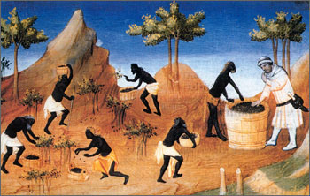
Harvesting pepper south India in the 14th Century

Introducción

El control sobre el oro, la plata, los metales y el petróleo ha sido una fuente de conflicto. Sin embargo, otros productos también inspiraron la exploración, la guerra y la conquista que condujeron a un sistema de comercio mundial. Uno de estos productos viene en pequeñas botellas y paquetes en los estantes de los supermercados y mercados de la esquina: especias.

Las especias una vez crearon un sistema de comercio mundial, otros artículos han seguido un camino similar, y muchos de estos productos también han perdido popularidad.

Las especias eran bienes preciados en la Edad Media

Los altos precios y un suministro muy pequeño generaron un esfuerzo creciente para descubrir las especias y su fuente. El deseo de especias ayudó a crear imperios coloniales europeos.

Los historiadores saben bastante sobre el suministro de especias en Europa durante el período medieval: los orígenes, los métodos de transporte, los precios

El control sobre el oro, la plata, los metales y el petróleo ha sido una fuente de conflicto. Sin embargo, otros productos también inspiraron la exploración, la guerra y la conquista que condujeron a un sistema de comercio mundial. Uno de estos productos viene en pequeñas botellas y paquetes en los estantes de los supermercados y mercados de la esquina: especias.

Las especias una vez crearon un sistema de comercio mundial, otros artículos han seguido un camino similar, y muchos de estos productos también han perdido popularidad.

Las especias eran bienes preciados en la Edad Media

Los altos precios y un suministro muy pequeño generaron un esfuerzo creciente para descubrir las especias y su fuente. El deseo de especias ayudó a crear imperios coloniales europeos.

Los historiadores saben bastante sobre el suministro de especias en Europa durante el período medieval: los orígenes, los métodos de transporte, los precios

¿Por qué eran populares las especias?

La demanda fue lo suficientemente grande como para inspirar los viajes de Cristóbal Colón y Vasco Da Gama. Esta fue la primera ola de exploración europea.

¿Por qué las especias fueron tan apreciadas en Europa en los siglos desde aproximadamente 1000 hasta 1500?

• Cubrieron el sabor de la carne en mal estado.

Las especias eran más caras que la carne. A los carniceros no se les permitía tirar partes de animales y sangre no deseados en las calles. ¡Podrían comer carne mala si los sumergieran en especias! ¡SABROSO!

• Podrían conservar la carne.

La gente en carne es mucho más fresca de lo que el habitante promedio de la ciudad en el mundo de hoy tiene a la mano. Tuvieron que comerlo de inmediato porque no había refrigeración disponible. Las especias me permitieron comer más tarde sin irme mal.

• Las especias podrían usarse como cura

Se ha demostrado que algunas especias picantes sirven como agente antibacteriano. La mayoría de las especias utilizadas en la cocina comenzaron como ingredientes médicos, y a lo largo de la Edad Media, las especias se utilizaron como medicamentos y condimentos.

Sobre todo, las recetas medievales implican el deseo de prevenir enfermedades. La mayoría de las especias eran calientes y secas y muy apropiadas en salsas para contrarrestar las propiedades húmedas y húmedas que supuestamente poseía la mayoría de la carne y el pescado.

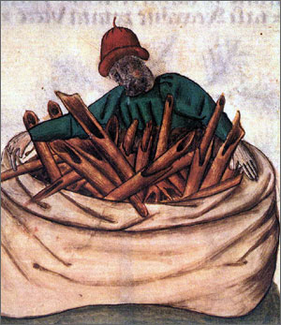
Cinnamon :
Valued for making food taste better but also for healing disease

¿Cómo se usaron las especias?

Más de 100 libros de cocina medievales sobreviven hoy.

En uno de esos libros, escrito para el rey de Nápoles, hay alrededor de 200 recetas, de las cuales 154 requieren azúcar, 125 requieren canela, 76 jengibre y 54 azafrán.

Las especias ordenadas para la boda del duque de Baviera en 1475 incluyeron 386 libras de pimienta, 286 libras de jengibre, 257 libras de azafrán, 205 libras de canela, libras de clavo y 85 libras de nuez moscada.

Claramente, las recetas de la época requerían no solo grandes cantidades de especias, sino también una gran variedad.

• Las especias como la canela o la nuez moscada asociadas con los postres se usaron en platos de carne y pescado.

• El azúcar funcionó como una especia durante la época.

¿De dónde vienen las especias?

De dónde provenían las especias era conocido siglos antes de los viajes de Colón.

Para la imaginación europea medieval, Oriente era un lugar extraño y desconocido.

La gente sentía que las especias eran muy difíciles de obtener.

• Un ejemplo es la información contradictoria sobre cómo se cosecha el pimiento. Los europeos pensaban que la pimienta en la India crecía en árboles "custodiados" por serpientes que morderían y envenenarían a cualquiera que intentara recoger la fruta. La única forma de cosechar pimienta era quemar los árboles, lo que llevaría a las serpientes a la clandestinidad.

• Las especias en Europa se vieron afectadas por el clima.

RUTAS DE ESPECIAS

Esta es la ruta terrestre para obtener especias. Las caravanas de animales de carga que viajaron por tierra podrían tardar más de 2 años en completar un viaje de ida y vuelta.

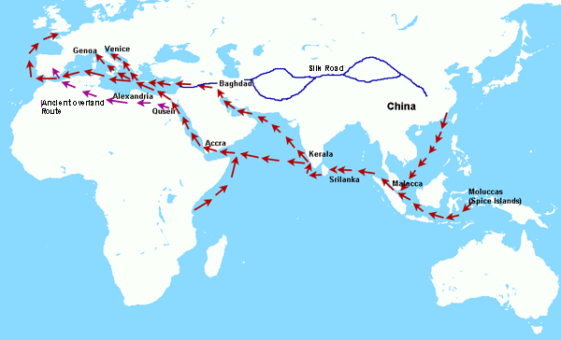

¿Por qué habría sido un viaje peligroso?

BÚSQUEDA DE RUTAS DEL MAR:

¿Por qué alguien pensaría que podrían navegar alrededor de África?

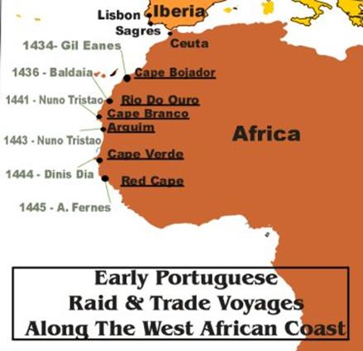
Este es un mapa temprano de África dibujado por marineros portugueses que comerciaban y luchaban con asentamientos costeros.

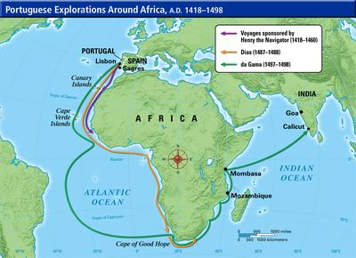

¿Cómo llegaron finalmente los exploradores a la India?

CÓMO LA BÚSQUEDA DE SABORES INFLUYÓ EN NUESTRO MUNDO

1. ¿Por qué las especias eran tan populares?

2. ¿Cómo se usaron las especias en la carne?

3. ¿Qué usaban las personas para mantener la carne fresca sin refrigeración?

4. ¿Qué valor tenían las especias "CALIENTES"?

5. ¿La gente comía más carne en aquel entonces o hoy?

6. ¿De qué manera se consideraba que las especias eran medicinales (que tienen usos médicos)?

7. Nombra algunas especias encontradas durante este tiempo.

8. ¿Qué historias de miedo existieron sobre la forma en que se cosechaba la pimienta?

9. Mire el mapa de las rutas de especias de LAND y diga por qué estas rutas eran peligrosas.

10. Mire las rutas de SEA que los portugueses eventualmente usaron y diga por qué eran peligrosas.

